18.06.2020 r. – czwartek
Temat tygodnia: Las

- Zabawa paluszkowa Idzie, idzie jeż...
Dzieci:
Idzie, idzie jeż palcami obu rąk naśladują drobne
ruchy chodzenia,
– ten przedziwny zwierz.
Nóżkami tup, tup, palcami obu rąk stukają w podłogę,
i pod listek – siup! obie dłonie nakładają na siebie, jedna
pod drugą.

- Ćwiczenia słuchowe Zwierzęta leśne.
https://www.youtube.com/watch?v=WKIjwCT_oMI

- Słuchanie opowiadania Dąb Olek (na podstawie opowiadania P. Beręsewicza).
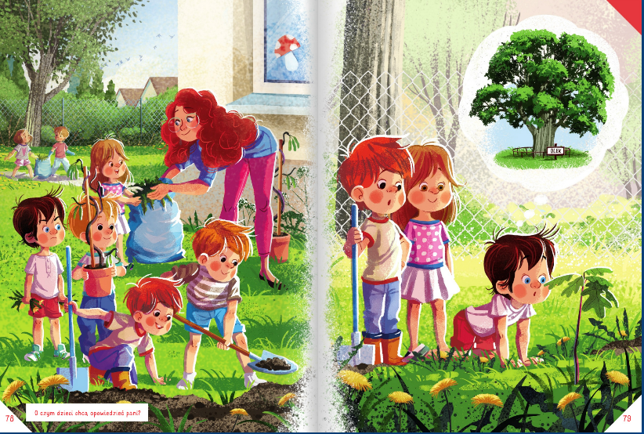
Jeden z najstarszych dębów w Polsce nazywa się Bartek. Rośnie sobie od prawie siedmiuset lat i jest już tak stary, że jego konary trzeba podpierać specjalnymi słupami. Kilku dorosłych mężczyzn musiałoby się złapać za ręce, żeby objąć jego gruby pień. Najmłodszy dąb w Polsce to dąb Olek. Trudno go jeszcze nawet nazwać drzewem – to takie dębowe niemowlę, kilka jasnozielonych listków przyczepionych cienką łodyżką do zeszłorocznego żołędzia, który na jesieni wpadł do przed-szkolnego ogródka. Przeleżał w ziemi całą zimę i ledwie zdążył wykiełkować, a już znalazł się w śmiertelnym niebezpieczeństwie.
Grupa Olka postanowiła zasadzić przy przedszkolu dwa krzaki ozdobnej leszczyny. Chłopcy i dziewczynki pracowicie wyrywali z ziemi uparte chwasty. Wszyscy, na czele z panią, uśmiechali się do słońca i soczystej zieleni, tylko Olek stał na uboczu, trochę naburmuszony. Miał nadzieję, że to jemu przypadnie zaszczyt wykopania dołków, tymczasem Marek z Piotrkiem chwycili łopaty i nie zamierzali wypuścić ich z rąk. Patrzył więc Olek ponuro, jak oddział ogrodników krząta się wśród przedszkolnych grządek, a potem sam bez zapału zabrał się za pielenie. Wyrwał kilka mleczy i już miał usunąć z ziemi następny chwast, kiedy jego uwagę zwróciła maleńka bezbronna roślinka, ledwie wystająca z czarnej ziemi. Kucnął nad nią i zmarszczył brwi z namysłem.
– Patrzcie, to chyba dąb – powiedział.
Maleńkie drzewko od razu stało się ulubieńcem dzieci. Obie leszczyny wkopano w innym miejscu, a wokół dąbka chłopcy zbudowali niewielką zagrodę z patyków, żeby nikt niechcący go nie rozdeptał.
– Nazwijmy go „dąb Olek” – zaproponowała Ala. – W końcu kto uratował mu życie?
Od tego czasu Olek urósł już o centymetr i wypuścił dwa nowe listki.

- Rozmowa na podstawie wysłuchanego opowiadania oraz ilustracji w książce:
− Co znalazł Olek w ogródku przedszkolnym?
− Jak się nazywa najstarszy dąb w Polsce?
− Jak się nazywa najmłodszy dąb w Polsce?
− Dlaczego ma takie imię?
− Dlaczego Olek był najpierw naburmuszony?

- Kolorowanie rysunków.
Proszę zwrócić uwagę, aby dzieci starannie pokolorowały rysunki.

